Åtgärderna i Vånsjöbro

Under 2013 genomförde Sportfiskarna en utrivning av dammen i Vånsjöbro, Örsundaån. Det kunde göras tack vara finansiering genom fonden Bra Miljöval, Länsstyrelsen i Uppsala län, fonden Ge Fan i våra vatten samt Upplandsstiftelsen.
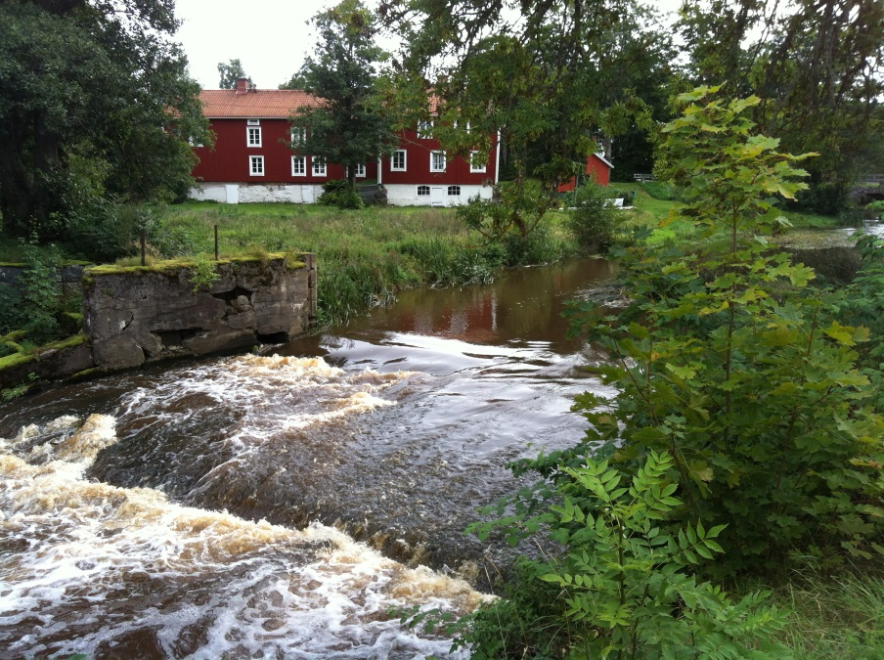
Före och efter bilder
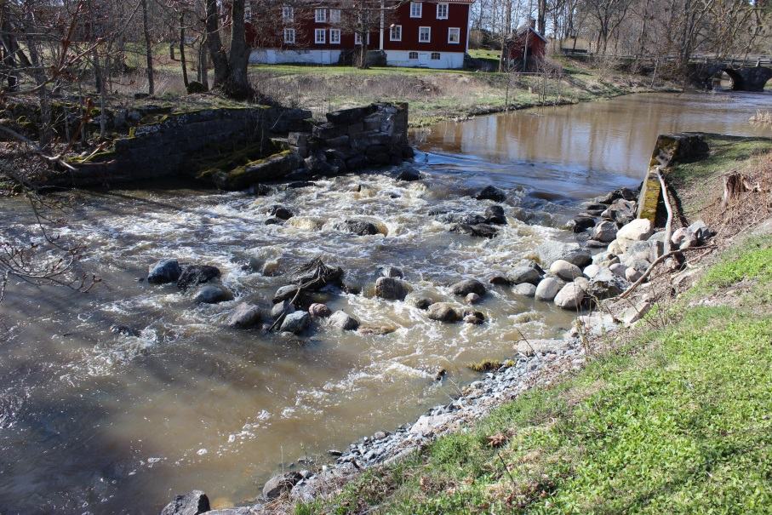
Tröskeln som bestämmer vattennivån i dammen uppströms behålldes intakt. Betongskibordet bilades ut och stora stenar lades nedströms för att på så sätt jämna ut höjdskillnaden i vattennivåerna.
Uppföljning av åtgärden genomfördes under aspleken 2014. Den kom igång ovanligt tidigt då det vart varmt och lockade fiskarna till att leka tidigare än vanligt. Den 14 april sågs de första lekande asparna i Örundaån. Fiskarna fångades med spö och elfiske för att sedan förses med pit tags i buken och floy tags i ryggfenan. Varje fisk vägdes, mättes, könsbestämdes och togs på DNA från bukfenan. Sammanlagt märktes ett 50 tal aspar i Örsundaån.
En vecka senare gjordes rominvintering, uppströms den nu rivna dammen, för att se om aspen nu kunnat simma förbi och leka uppströms. En markägare nedströms Härnevi kvarn hade på spö under helgen fångat en asp när han skulle fiska gädda. Det var ett tydligt bevis på att asp simmat förbi dammen och lekte uppströms. Rom hittades också och samlades in, dock kan det inte ha varit allt för många individer som lekt uppströms dammen. Dessa ska nu också DNA analyseras för att säkerställa att det verkligen är asp som varit där och lekt. Sannolikheten är 99 % att rommen är från asp.
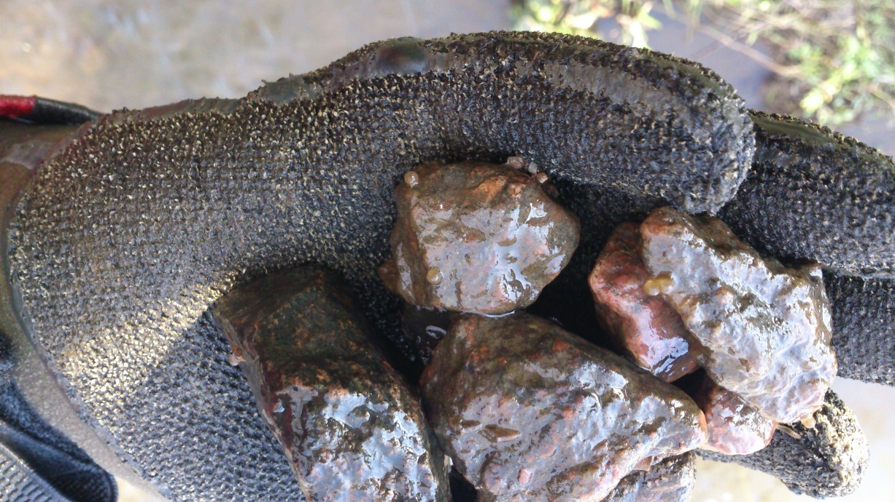
Under sommaren 2014 kommer man nu att spöfiska efter Asp i Alstasjön, där de flesta av Örsundaåns aspbestånd troligtvis kommer ifrån. Då kan man läsa av pit tagsen och avgöra om det är de aspar som märktes under leken som finns kvar i sjön.
Märkningsförsöken och rominventeringen kommer att fortsätta 2 år till, fram till och med år 2016.

Resultat rominventering
DNA analyserna på den rom som insamlades efter leken 2014visar på att det verkligen var asp som lekt och lagt sin rom i strömsträckorna, nedströms Härnevi kvarn. Vilket bevisar att aspen simmar så långt den kan och finns inga hinder så simmar den uppströms för att hitta nya lekområden och behöver inte på konstgjord väg flyttas för att hitta till nya strömsträckor.

